Уважаемые коллеги, с начала 2023 года у работников университета появилась возможность отдохнуть в санаториях, подведомственным Министерству науки и высшего образования РФ. Всего нам предлагаются путевки в 4 санатория, о которых хотелось бы рассказать подробнее.

Санаторий «Углич» (Ярославская область)

Многопрофильный санаторий “Углич” расположен в посёлке Алтыново, занимает большую территорию, окруженную лесом. Парковая прибрежная зона, близость города Углич, река Волга, чистый воздух и сельская тишина делают отдых гостей санатория максимально комфортным.
Профили лечения санатория: лечение и профилактика заболеваний сердечно-сосудистой системы и системы кровообращения, заболеваний нервной системы, заболевания органов дыхания и ЛОР-органов, заболевания желудочно-кишечного тракта, общая терапевтическая направленность.
Размещение типа «стандарт» в 2-х местных номерах, 5 разовое питание (по системе «заказное меню»), лечение по профилю, указанному в санаторно-курортной карте. Продолжительность лечения – 21 день.
После приема врача в санатории вам предложат кислородные коктейли, фиточаи, механический массаж, бесконтактный массаж, спелеокамеру и другие процедуры. В санатории есть бассейн, финская сауна, инфракрасная сауна, кедровая бочка, бальнеологический корпус.
На территории санатория есть собственный источник минеральной воды. Минеральная вода относится к маломинерализованной хлоридно-сульфатной натриевой воде "Феодосийского" типа с нейтральной или слабощелочной реакцией среды.
Пополняет в организме недостаток кальция, магния, повышает иммунитет, очищает организм от токсинов.
На территории санатория имеется детская площадка, площадка для игры в волейбол и баскетбол, лавочки, беседки для отдыха.
Вечерами для гостей организована программа досуга (просмотр фильмов, концерты, творческие мастерские, дискотеки). Также есть бильярд, настольный теннис, шашки, шахматы, лыжи, возможно организовать экскурсии в город золотого кольца России - Углич!

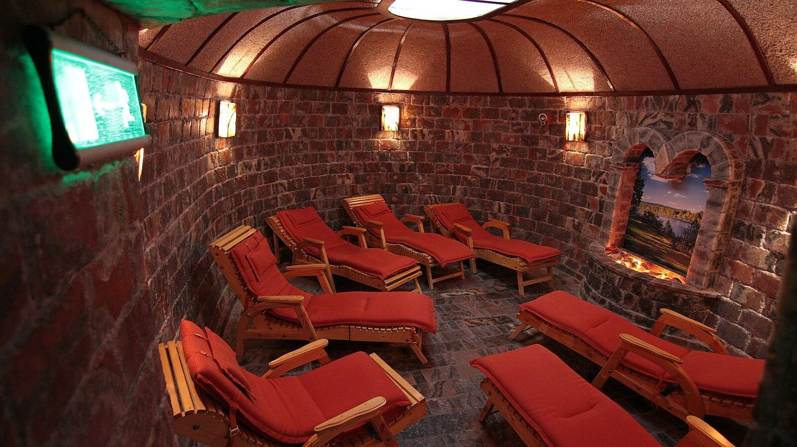
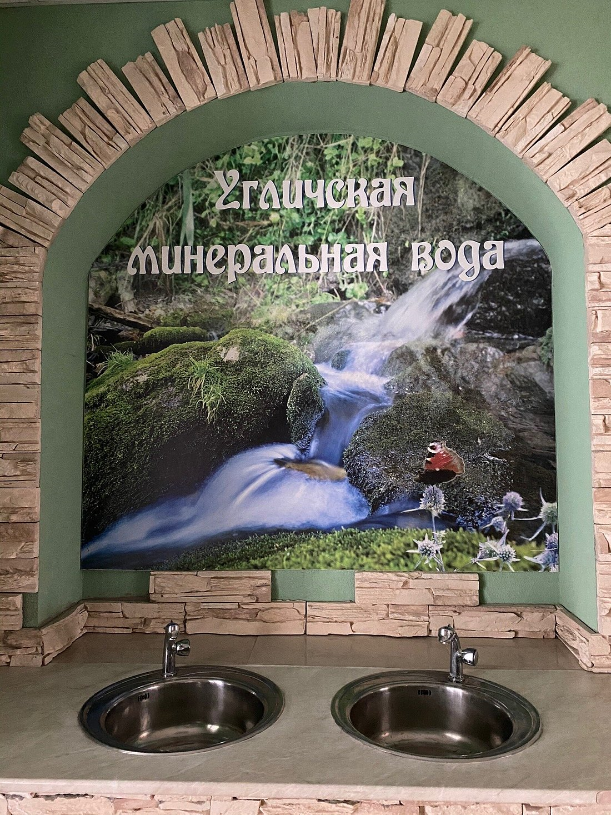

Санаторий «Узкое» г. Москва

Санаторий Узкое - один из старейших санаторно-курортных учреждений России. Расположен на территории одноименной дворянской усадьбы в районе Ясенево, в зоне лесопарка, рядом с природным источником родниковой воды, недалеко от станций метро Теплый Стан, Ясенево.
В 2022 году санаторий отметил свое 100-летие. Узкое можно назвать «Третьяковской галереей с санаторным лечением», это уникальное место органично сочетает в себе функции оздоровительного центра, музея и библиотеки.
Профили лечения санатория: основным направлением санатория является лечение и профилактика заболеваний вегетативной нервной системы, сердечно-сосудистой системы, опорно-двигательного аппарата, а также разработанные специализированные лечебные и краткосрочные оздоровительные программы, которые помогут улучшить физическую форму и избавиться от накопившейся усталости, стрессов.

Путевки на санаторно-курортное лечение, длительностью на 21 день включают в себя проживание в двухместных номерах со всеми удобствами (при наличии свободных мест возможно одноместное размещение за дополнительную плату,), 3-разовое питание и медицинские услуги: физиотерапевтическое лечение, лечебная физкультура, проведение капельниц, инъекций по назначению врача (лекарственные препараты не включены).
В санатории организованы кабинеты: электрокардиографии, процедурный, лечебного массажа, психосоматической релаксации. Физиотерапевтическое отделение санатория имеет кабинет электро- и светолечения; кабинет бальнеолечения (ванны: саляно-хвойные, жемчужные, иодо-бромные, фитованны);
кабинет лечебной физкультуры; кабинет лечения сухой углекислой ванной; фитобар.
Для отдыхающих имеется спортивный зал, дорожки терренкуров, комната отдыха с камином, спортивный инвентарь, тренажеры, проводятся занятия с инструктором-методистом ЛФК. Зимой можно покататься на лыжах и коньках.
Также, для гостей проводятся экскурсии с рассказом экскурсовода об усадьбе и жизни в ней князей Голицыных, графов Толстых, князей Трубецких, а также – с описанием полотен знаменитых художников, расположенных в здании санатория. В разное время в санатории отдыхали и оздоравливались знаменитые советские ученые, а также писатели, живописцы и другие деятели науки и культуры.
Здравница находится в живописном парковом комплексе в окружении тенистых аллей и террасных прудов, а жемчужиной парка считается старинная усадебная церковь. В свободное время можно погулять по парку, посидеть у прудов, посетить действующий храм в честь иконы Казанской Божией Матери, выстроенный по уникальному проекту сподвижника Петра I – Тихоном Стрешневым, либо погулять по Москве и окрестностям.
Санаторий Узкое позволяет совместить путешествие в Москву с санаторно-курортным лечением и получить опыт популярного направления отдыха-медицинского туризма.

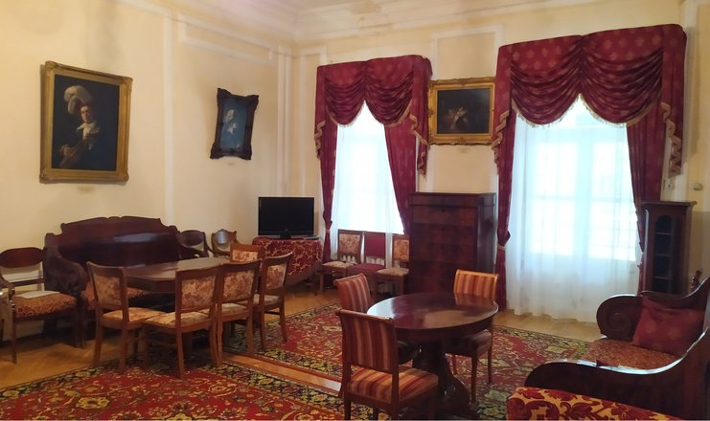

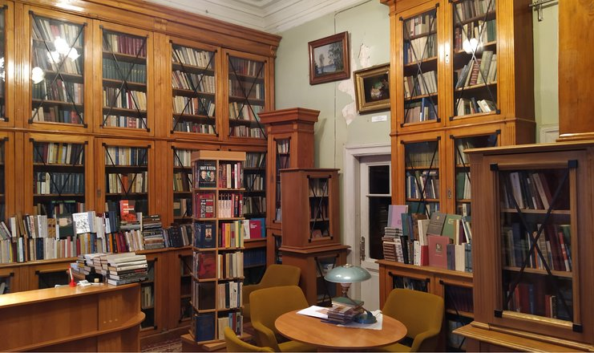

Дом-пансионат ветеранов науки в г. Пушкин (Ленинградская область)

Пансионат расположен в городе Пушкин в 40 минутах езды от центра Санкт-Петербурга в красивейшей заповедной зоне, в непосредственной близости от парков и дворцов Пушкина и Павловска.
Профили лечения санатория: заболевания опорно-двигательного аппарата, оказание санаторно-курортной помощи для пациентов с неврологическими, кардиологическими проблемами, лечебная физкультура, скандинавская ходьба.
В доме-пансионате вам предложат лицензированную санаторно-курортную помощь при вегетативной дистонии, церебро-васкулярных заболеваниях, артериальной гипертензии, остеохондрозе позвоночника, последствиях Covid-19 и др.
В санатории организованы кабинеты: врачей-специалистов, ЛФК, массажа, аква-спа, физиотерапии, фитобар, процедурный кабинет. За дополнительную оплату возможна постановка инъекций, блокад, капельниц. Имеется терренкур, предоставляется диетическое питание.
Пребывание в доме-пансионате в г. Пушкин также позволяет совместить туристическое путешествие в Санкт-Петербург и Царское село с санаторно-курортным лечением пансионата и получить опыт популярного направления отдыха – медицинского туризма.

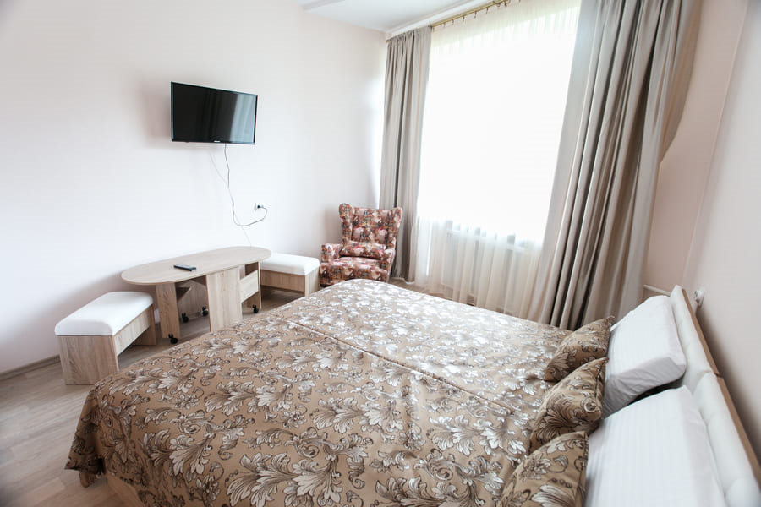

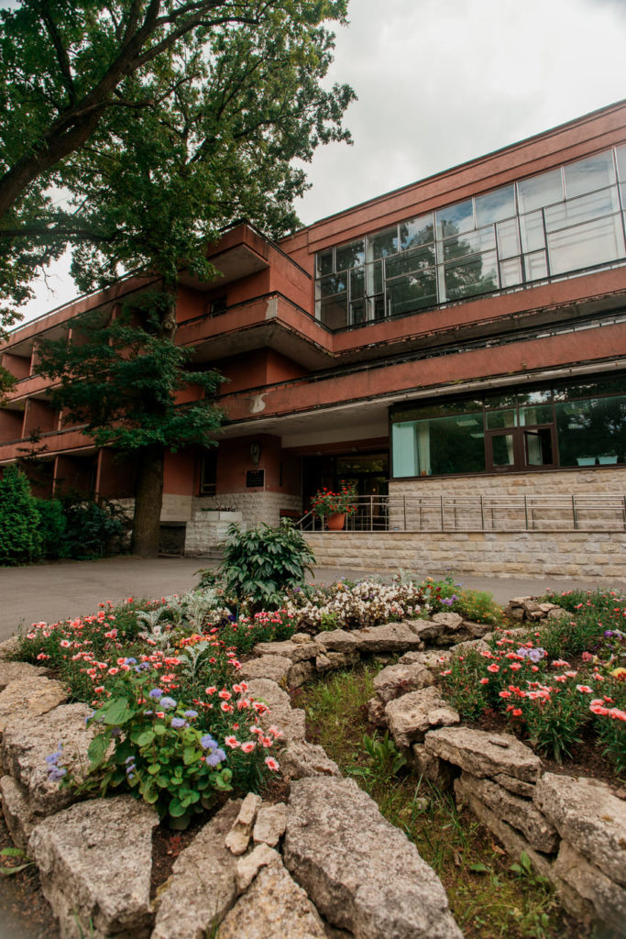

Дом-пансионат ветеранов науки в г.Москва

Московский дом-пансионат ветеранов науки находится в экологический чистом тихом районе на юго-западе Москвы. Рядом — Тропаревский лесопарк, территория пансионата обустроена для прогулок: вдоль живописных аллей проложены дорожки, оборудованы зоны отдыха.
Профили лечения санатория: основной профиль – лечение и реабилитация после перенесенных операций и заболеваний (инсульт, инфаркт, протезирование суставов) и др. Центральная и периферическая нервная система, травматология и ортопедия, восстановление когнитивных функций (физпроцедуры, ЛФК, механотерапия, капельницы). Пансионат располагает современными средствами лечения и реабилитации после сердечно-сосудистых кризисов, переломов, обострения хронических недугов.
Путевки на санаторно-курортное лечение, длительностью на 14 или 21 день включают в себя диетическое 5-разовое питание, 2-местное размещение в комфортабельном номере по системе «стандарт» со всеми удобствами (возможно одноместное размещение за дополнительную плату) и ряд медицинских услуг: физиотерапевтическое лечение, лечебная физкультура, проведение капельниц, инъекций по назначению врача (лекарственные препараты не включены).
Пансионат находится в 10 минутах ходьбы от метро Коньково в зоне Тропаревского лесопарка, рядом с природным источником родниковой воды, освященным церковью.
Пребывание в доме-пансионате в г.Москва также позволяет совместить путешествие в Москву и Московскую область с санаторно-курортным лечением и получить опыт популярного направления отдыха-медицинского туризма.

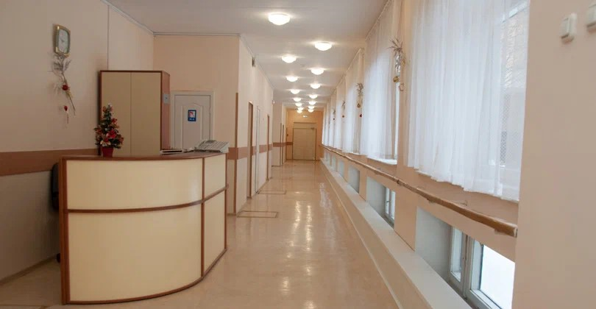

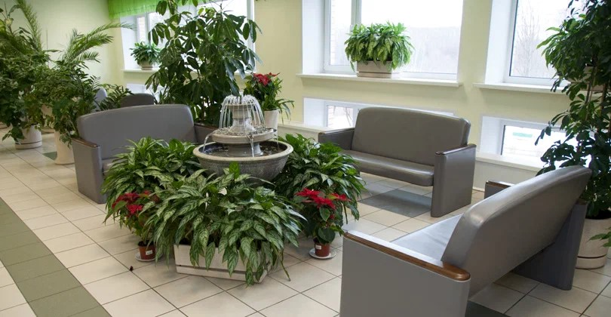

Новороссийск. Пансионат имени А.И. Майстренко - научно-клинический филиал федерального государственного бюджетного научного учреждения "Российский научный центр хирургии имени академика Б.В. Петровского"

Пансионат является научно-клиническим филиалом федерального государственного бюджетного научного учреждения "Российский научный центр хирургии имени академика Б.В. Петровского.
Пансионат расположен в 10 км от г. Новороссийска. На выезде из города в сторону Широкой балки с высокогорья открывается захватывающий дух пейзаж, горы, утопающие в зелени, а спускаясь с горы по извилистой дороге, вашему взору открывается голубая чистая прозрачная вода – Черное море. Из Новороссийска до Широкой балки ездит маршрутное такси.
Побережье пансионата представляет полосу среднегалечного пляжа. Пляж оборудован всем необходимым для комфортного отдыха: шезлонги, зонтики и раздевалки. Морская вода самая лучшая на побережье по биохимическим показателям.
Благоприятные природно-климатические условия способствуют успешному оздоровлению и лечению заболеваний органов дыхания, нервной системы, кровообращения, пищеварения, опорно-двигательного аппарата.
К услугам проживающих предоставляются: парковка, библиотека, прачечная, места для курения, экскурсионное обслуживание, настольный теннис, массаж, бильярд, частный пляж, вечерняя программа.
Светлые номера, выполненные в теплых тонах цветовой гаммы, обустроены всеми удобствами для комфортного размещения и полноценного отдыха. В оснащение каждого входит: кондиционер, удобные кровати, телевизор, письменный стол со стульями, шкаф для одежды.
По утрам подается вкусный и сытный завтрак, а пообедать и поужинать постояльцы могут в близлежащих кафе и ресторанах.
Лечебное питание — одна из главных составляющих успешного лечения.
В стоимость путевки входит 3-х разовое питание в современной столовой с видом на море.
В пансионате действует система «Комплексное питание».
Диетическое питание организовано в одну смену — 3 раза в день (завтрак, обед, ужин).
С 1 января 2024 года, на основании Закона Краснодарского края от 05.12.2023 № 5018-КЗ, с физических лиц, достигших совершеннолетнего возраста, проживающих в объектах размещения более 24 часов, будет взиматься курортный сбор. Он составляет 30 рублей в сутки с человека.
Освобождение от уплаты курортного сбора осуществляется при предъявлении оригинала документа, подтверждающего право на освобождение от уплаты курортного сбора, либо его нотариально заверенной копии.
ОПЛАТА ЗА КУРОРТНЫЙ СБОР ПРОИЗВОДИТСЯ ПО ПРИЕЗДУ В ПАНСИОНАТ НАЛИЧНЫМИ!

Как добраться:
Самолетом
Ближайший аэропорт находится в Адлере -район Сочи.
Расстояние от Адлера до Сочи 30 км.
Расстояние от Сочи до Новороссийска 290-300 км.
Есть несколько способов:
1. На общественном транспорте
Из Сочи ежедневно ходят рейсовые автобусы (дорога займет от 6 до 9 часов)
2. На поезде
В Новороссийск можно доехать на поезде, но только с пересадкой в Краснодаре. По времени дорога займет 10-12 часов.
3. На личном авто или такси
Дорога из Сочи в Новороссийск долгая (примерное время в дороге 6-8 часов)
Такси из Сочи в Новороссийск обойдется минимум в 8000-9000 рублей.
Оценили 20 человек
Показать список поделившихся
4. Электропоезд «Ласточка». Ходит один раз в сутки
5.Можно долететь и до Минеральных вод 560 км до Новороссийска

Поездом
Есть прямой поезд Свердлвск – Новороссийск.
Расписание уточнять на сайте РЖД

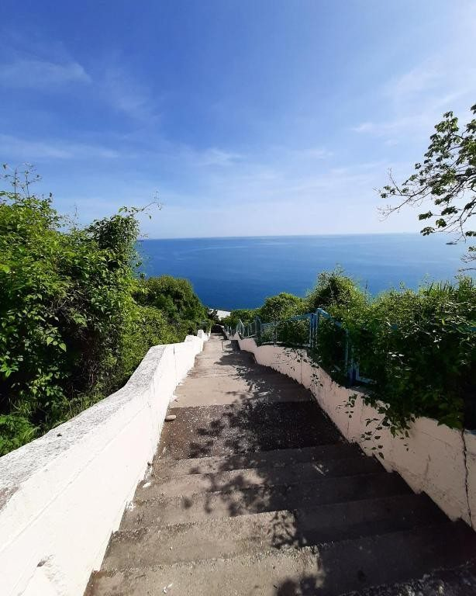

ВНИМАНИЕ!
Для заселения в учреждения санаторно-курортного отдыха необходимо оформить санаторно-курортную карту. Это можно быстро и бесплатно сделать в Медико-санитарной части УрФУ. Врачи МСЧ дадут направления на анализы и обследования, оформят обязательные для получения санаторно-курортной путевки документы.

Для получения путевки на санаторно-курортный отдых необходимо подать заявку в произвольной форме в Управление по социальной и воспитательной работе Никитенко Татьяне Алексеевне на e-mail: t.a.nikitenko@urfu.ru с указанием ФИО, желаемого места отдыха, желаемого периода отдыха и контактного телефона. При наличии путевок, мы с вами свяжемся и предложим возможные варианты отдыха.

ОТЗЫВЫ

В 2023-2024гг. в указанных выше санаторно-курортных учреждениях отдохнули уже более 30 человек из числа работников университета.
Предлагаем ознакомиться с отзывами некоторых сотрудников.

Афанасьева Ирина Николаевна (санаторий «Углич»).

Отдыхала в санатории в сентябре. Прекрасная погода. Золотая осень.
Санаторий небольшой, очень компактный, стоит на берегу Волги. В одном корпусе расположены номера для проживания, процедурные кабинеты, зоны отдыха и столовая. Корпус с бассейном расположен отдельно. Бассейну отдельная хвала!
Интерьеры скромные, но чистенько и уютно. Номера простые, все необходимое в них есть. Уборка ежедневно. Персонал отзывчивый и милый. Очередей на процедуры нет. Столовая большая, еда вкусная. Вечером- культурная программа.
Отдельная история-это путешествия и экскурсии по городам: Углич, Ярославль, Мышкин, Рыбинск, Ростов. Мне всё очень понравилось! Спасибо огромное!

Плотникова Ирина Юрьевна (дом-пансионат в г. Пушкин).

Если для вас главное туристический отдых и простая вкусная еда, то этот пансионат оправдает ваши ожидания. Относительно лечения можно сказать, что встреча с врачом состоялась спустя двое суток с момента поселения. Капельницы и уколы – все платно. Курс массажа – 15 мин 5 раз только в назначенное время. Физкабинет работает ежедневно, но Алмаг на 10–15 минут в течение 5 дней не сможет поставить вас на ноги. Персонал санатория очень приветлив, тактичен, гостеприимен. Среди персонала особенно отмечу старшую медсестру, врача невропатолога, физиотерапевта, врача ЛФК: очень душевные, открытые, приятные люди и профессионалы своего дела.
Однако это же город ПУШКИН! Рядом музеи, Софийский собор, Гостиный двор, Екатерининский дворец, Лицей, Александровский дворец и парк – все здесь наполнено особой атмосферой. 10–15 минут на автобусе от пансионата и вы уже в Павловске, 30 минут пешком и вы – в Екатерининском парке. Рядом с пансионатом в шаговой доступности один из красивейших природных парков России – Павловский парк.

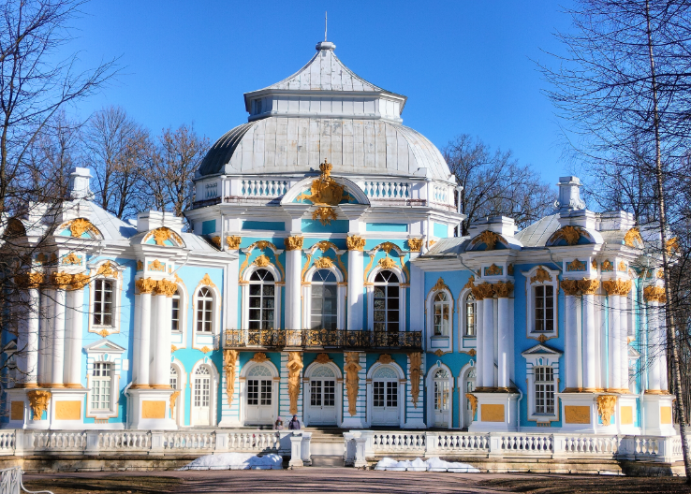

Екатерининский и Павловский парки представляют собой отдельный шедевр Царскосельский культуры. Янтарная комната Екатерининского дворца по праву заслуживает названия восьмого чуда света. А люди – это отдельная ценность этих мест – истинные петербуржцы: интеллигентны, обходительны, расположены к собеседнику, порядочны и гостеприимны.
Пансионат расположен в 7 минутах пешего хода от вокзала Павловск, таким образом до Санкт-Петербурга можно доехать на электричке за 30–40 минут. Электрички ходят часто: каждые 15–20 минут. Из Пушкина на автобусе можно доехать до Гатчинского дворца (на фото), который тоже представляет собой архитектурный стилистический символ дворцово-паркового ансамбля.
На посещение Петергофа придется потратить целый день: этой поездкой нужно насладится особо, побывать в Петродворце, поиграть с фонтанами-шутихами, дойти до Финского залива. Эту поездку нужно планировать в хорошую погоду и обязательно взять с собой еду и воду, поскольку на территории парка можно купить только дорогой фаст-фуд.

